**Мастер-класс «Цепочка зубчиком»**

Автор МК: Литвинова Ирина Адельбертовна, педагог дополнительного образования МБУ ДО «ЦДО «Хоста» МО ГО город-курорт Сочи Краснодарского края.

Техника: Бисероплетение. (фото 0)

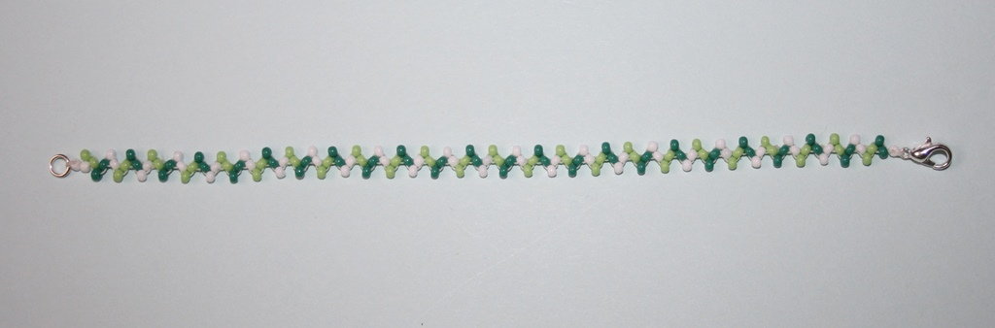

**Материалы и инструменты:**

Бисер чешский (один или несколько цветов).

Замочек – 1шт.

Двойное колечко – 1шт.

Нитки капроновые – 110см

Игла для бисера №11-12

Ножницы

Воск

**Выполнение работы:**

1. Отрезать около 110см (для цепочки длиной 15см) капроновой нити, навощить её, вдеть в иголку. На нить нанизать три бисеринки (белую и две светло-зелёные). Узелков и закрепок в данном случае делать **не надо** (фото 1).

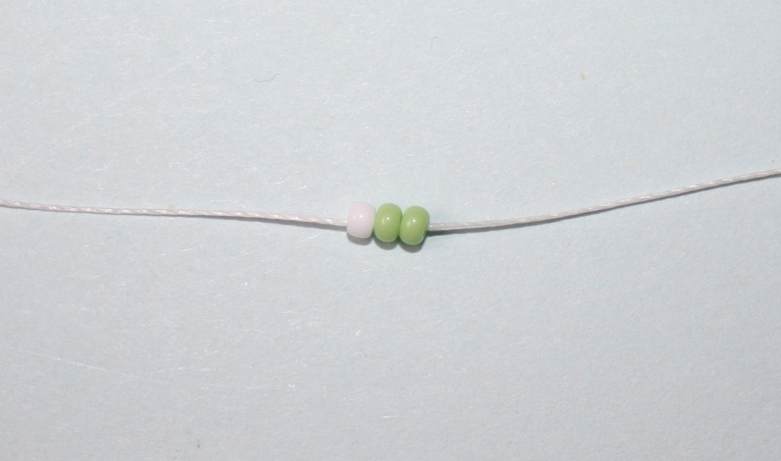

1. Продеть иглу в первые две бисеринки колечком (белую и светло-зелёную) (фото 2).

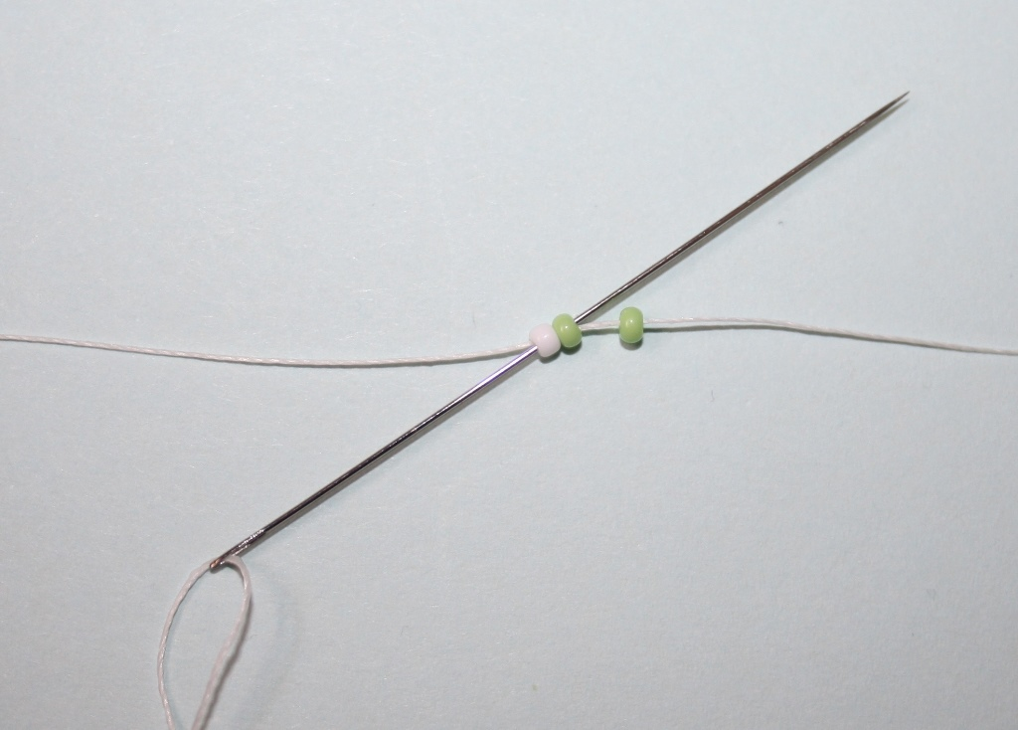

1. Затянуть нить (фото 3).

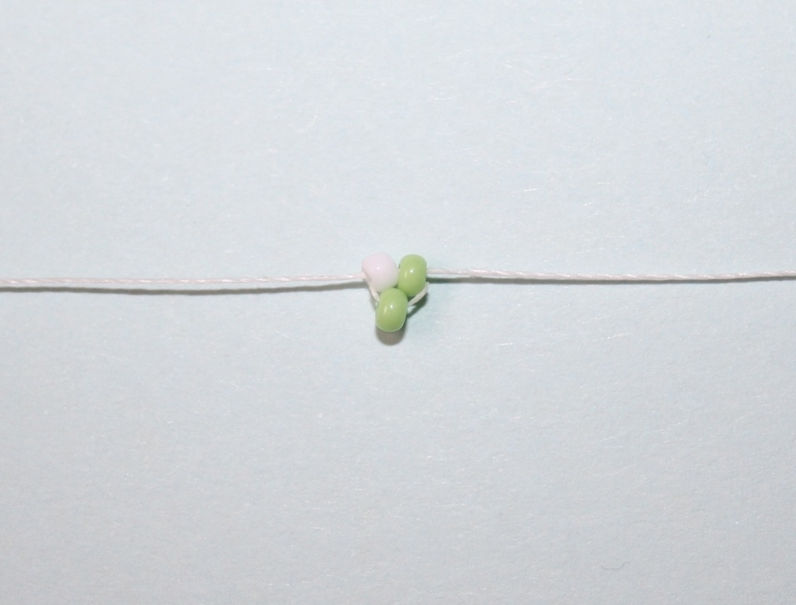

1. Набрать на нить ещё две бисеринки (зелёные) (фото 4).

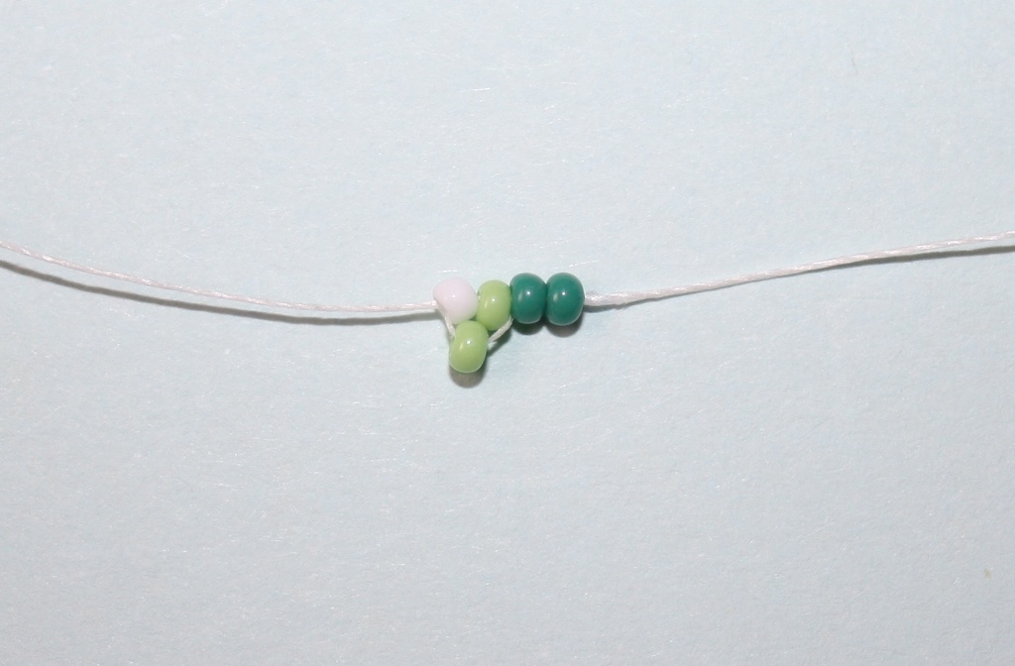

1. Ввести иглу в две предыдущие бисеринки (светло-зелёную и зелёную) (фото 5).

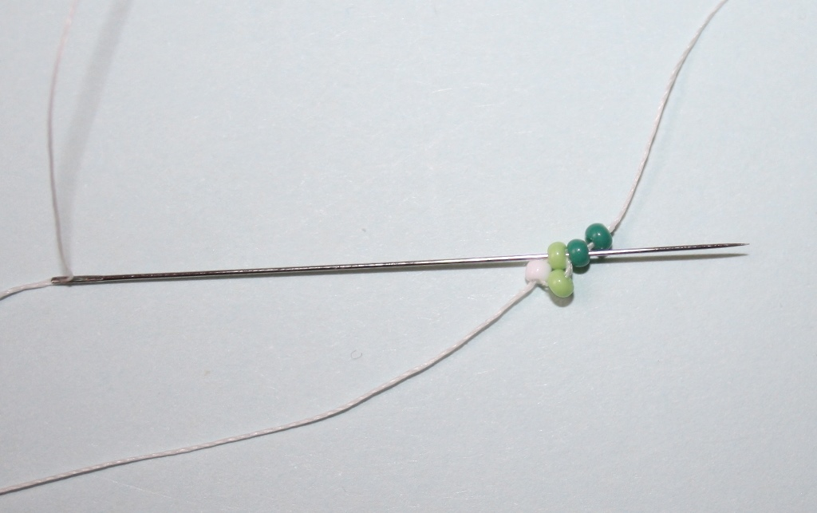

1. Затянуть нить (фото 6).

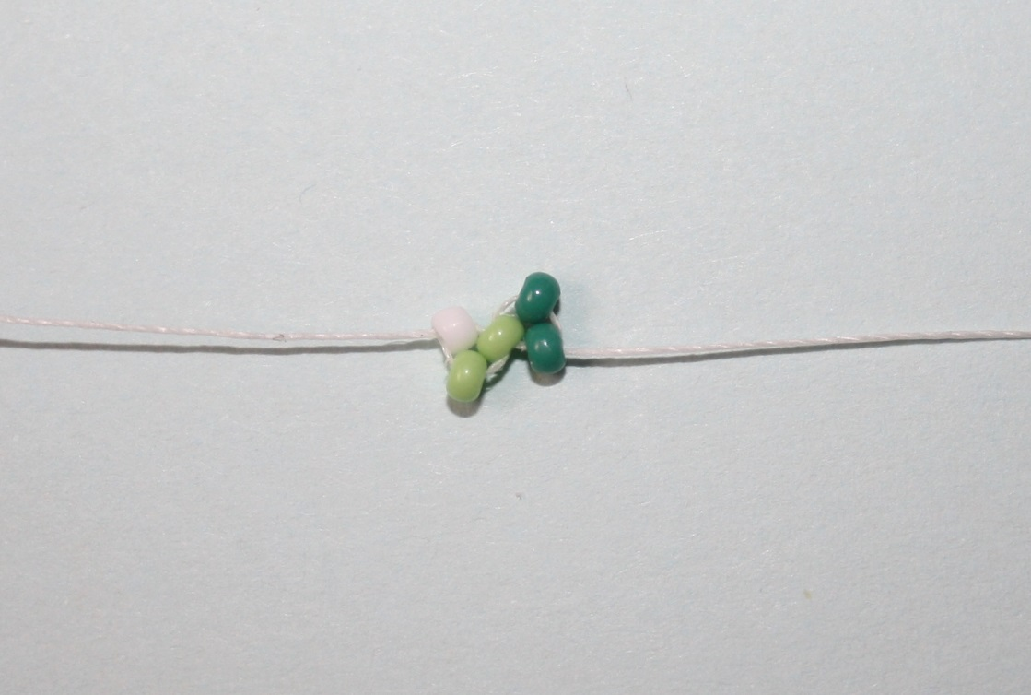

1. Набрать на нить ещё две бисеринки (белые) (фото 7).

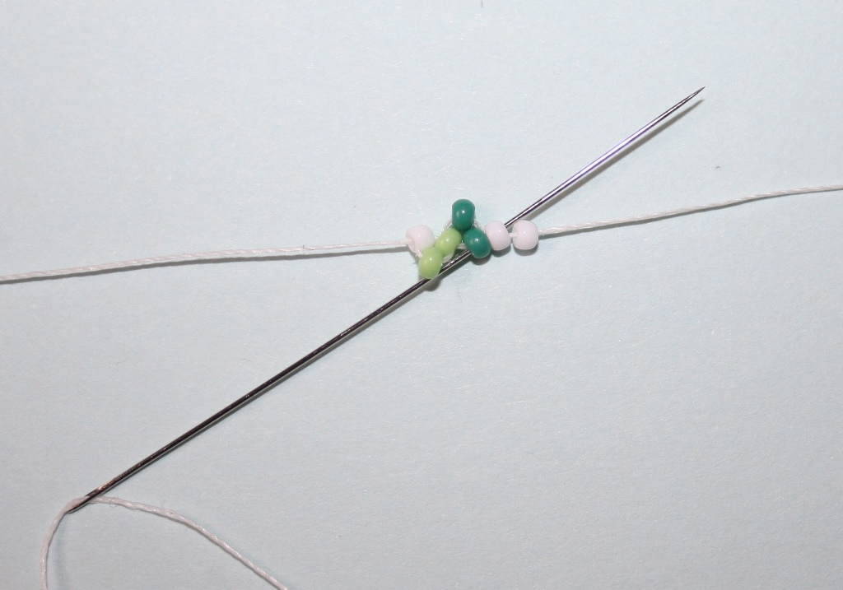

1. Продеть иглу в две предыдущие бисеринки (зелёную и белую) (фото 8).



1. Затянуть нить (фото 9).

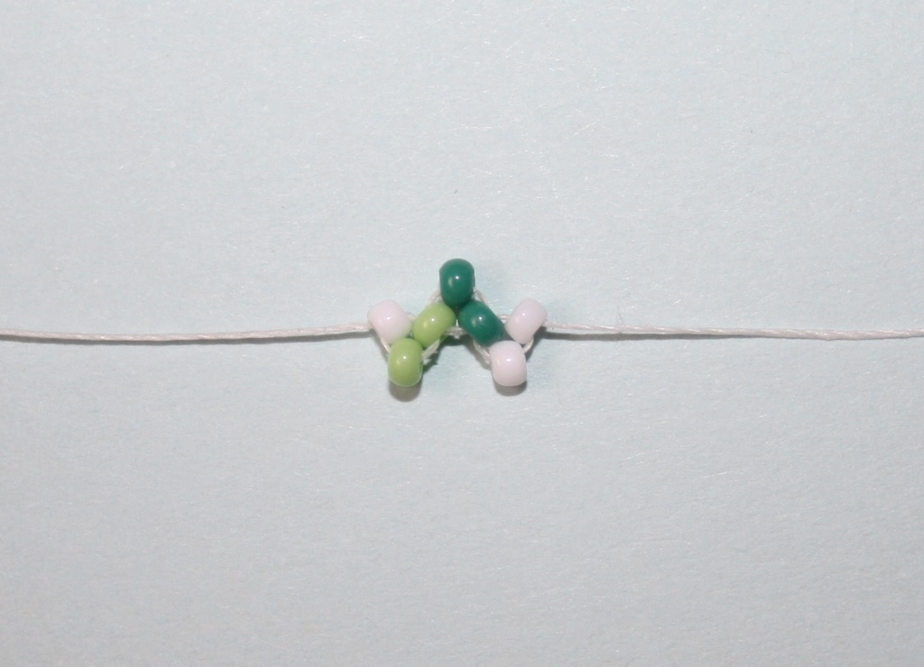

1. Набрать на нить ещё две бисеринки (светло-зелёные). Продеть иглу в две предыдущие бисеринки (белую и светло-зелёную). Затянуть нить (фото 10).

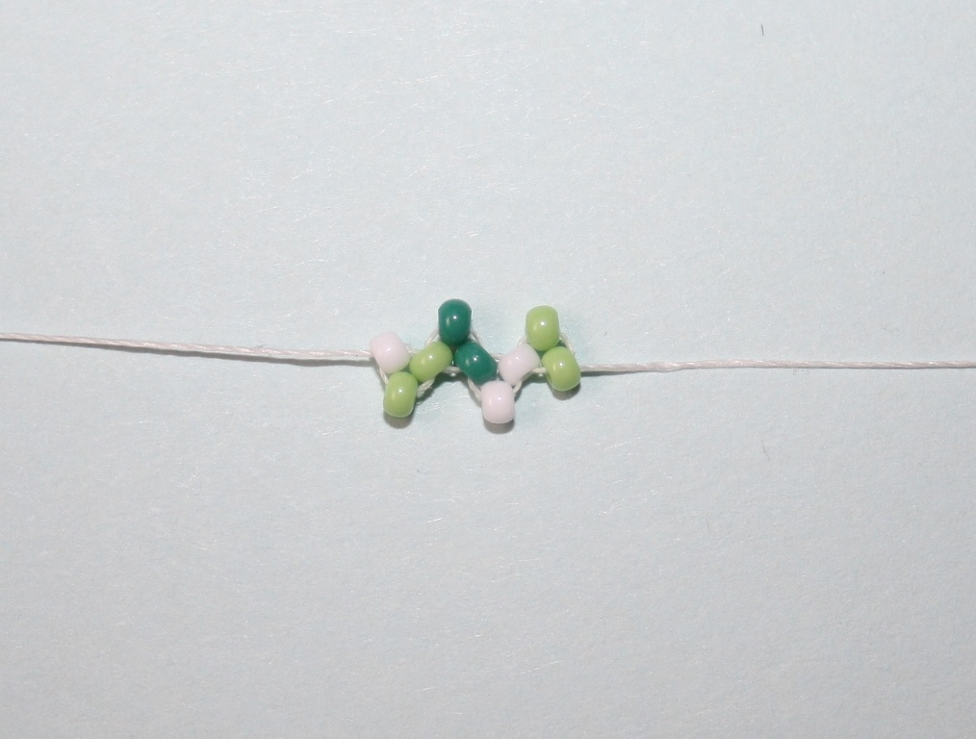

1. Набрать на нить ещё две бисеринки (зелёные). Продеть иглу в две предыдущие бисеринки (светло-зелёную и зелёную). Затянуть нить (фото 11).

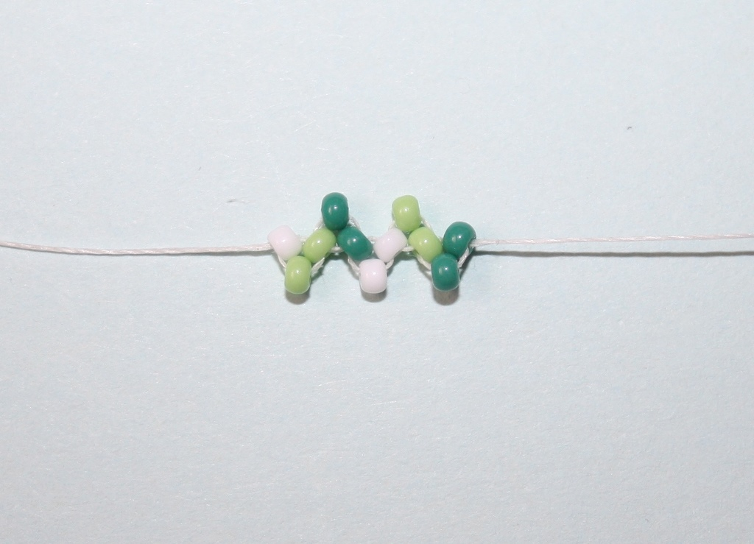

1. Набрать на нить ещё две бисеринки (белые). Продеть иглу в две предыдущие бисеринки (зелёную и белую). Затянуть нить (фото 12).

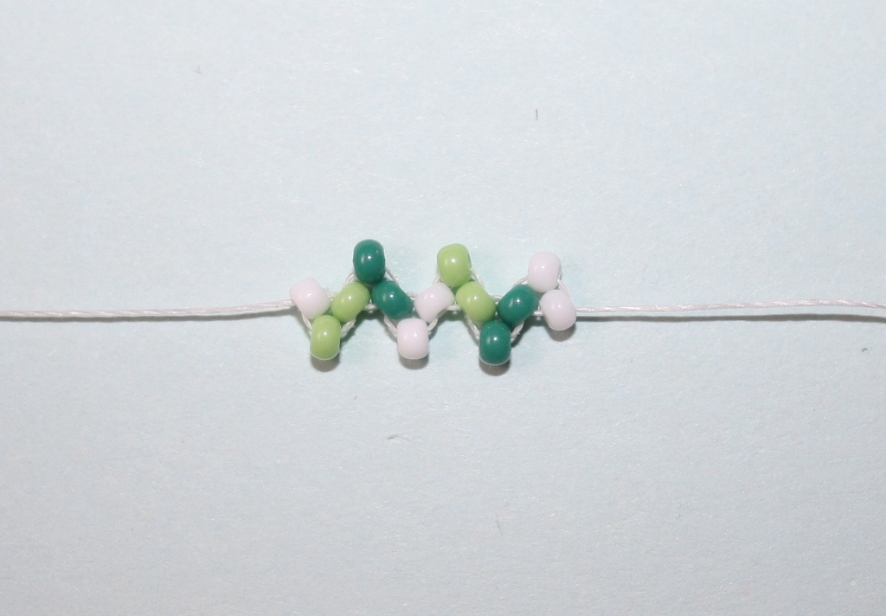

1. Так продолжать плести, пока цепочка не станет необходимой длины (фото 13)

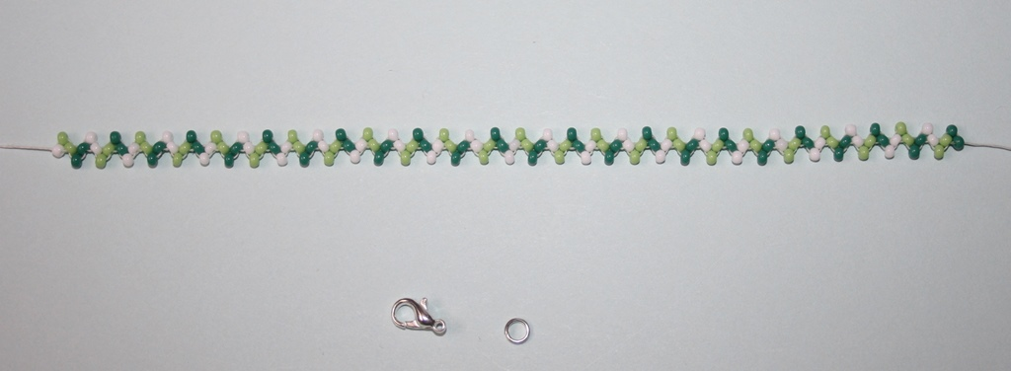

1. Осталось пришить замочек. Для этого нанизать на нить одну бисеринку с большим отверстием и замочек. Иглу вернуть в бисеринку колечком и проделать так несколько раз. Затем нить с иглой провести по цепочке, так, чтобы нить нигде не шла поверх бисерин (фото 14).

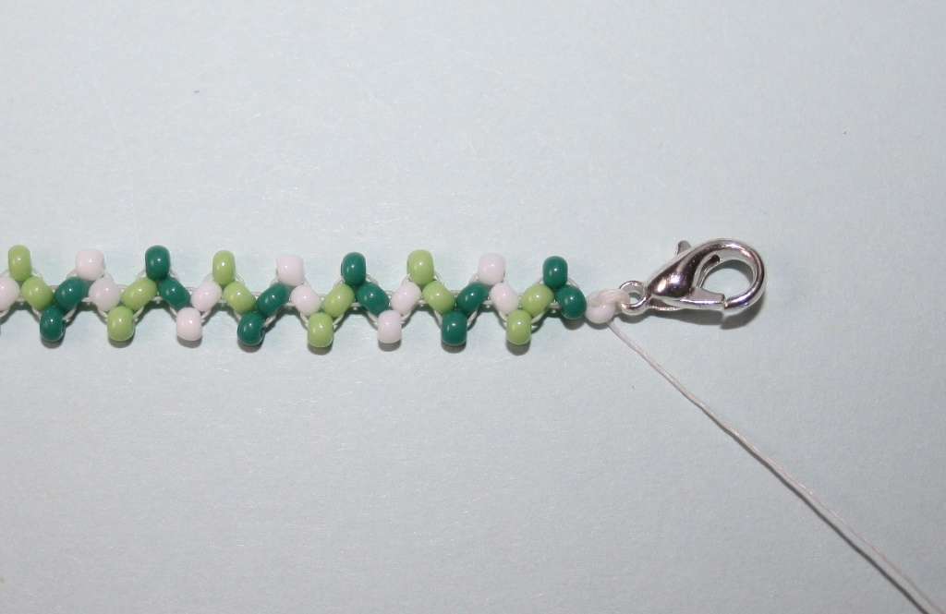

1. По ходу продевания иглы с нитью сделать на нити основы три воздушных узелка (фото 15).

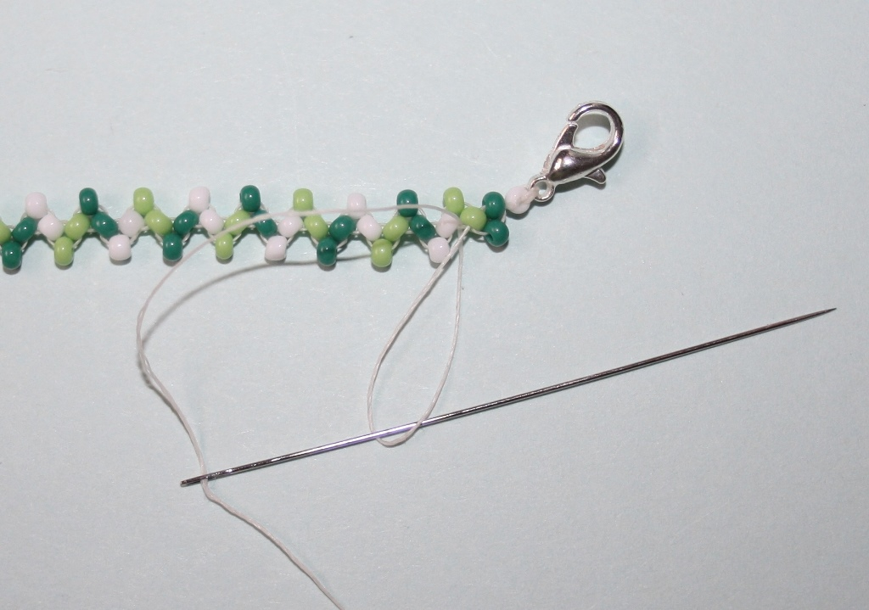

1. С другой стороны цепочки также пришить колечко (лучше двойное) и спрятать нить (фото 16).

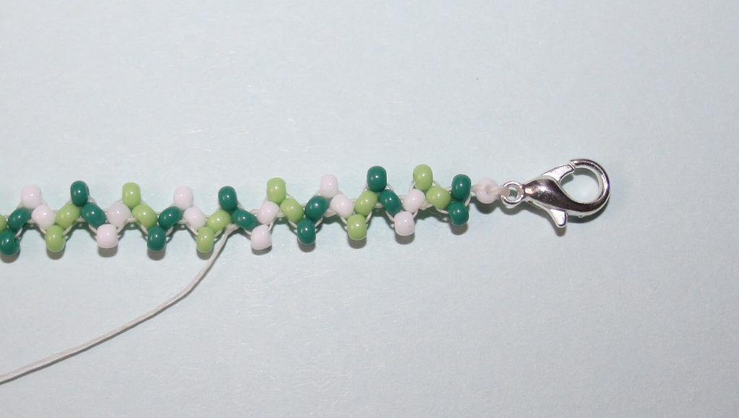

1. Последние узелки проклеить клеем ПВА или бесцветным лаком для ногтей. Дать высохнуть и обрезать нить как можно ближе к узелку (фото 17).

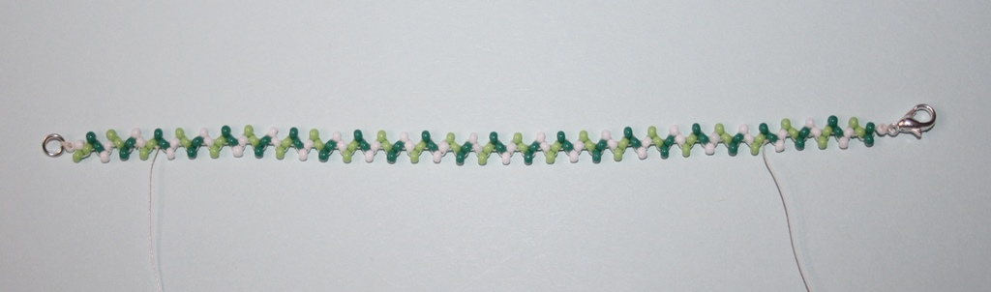

1. Ваш браслетик готов. Носите с удовольствием (фото 18).



Автор мастер-класса: Литвинова Ирина Адельбертовна, педагог дополнительного образования МБУ ДО «ЦДО «Хоста» МО ГО город-курорт Сочи Краснодарского края.